 社区是社会治理的核心，为深化党建引领基层工作的有序推进，进一步拉近社区与共驻共建单位的联系，充分调动社区与共建单位协作的积极性，2024年1月11日下午，金沙社区召开了共驻共建单位联席会议。

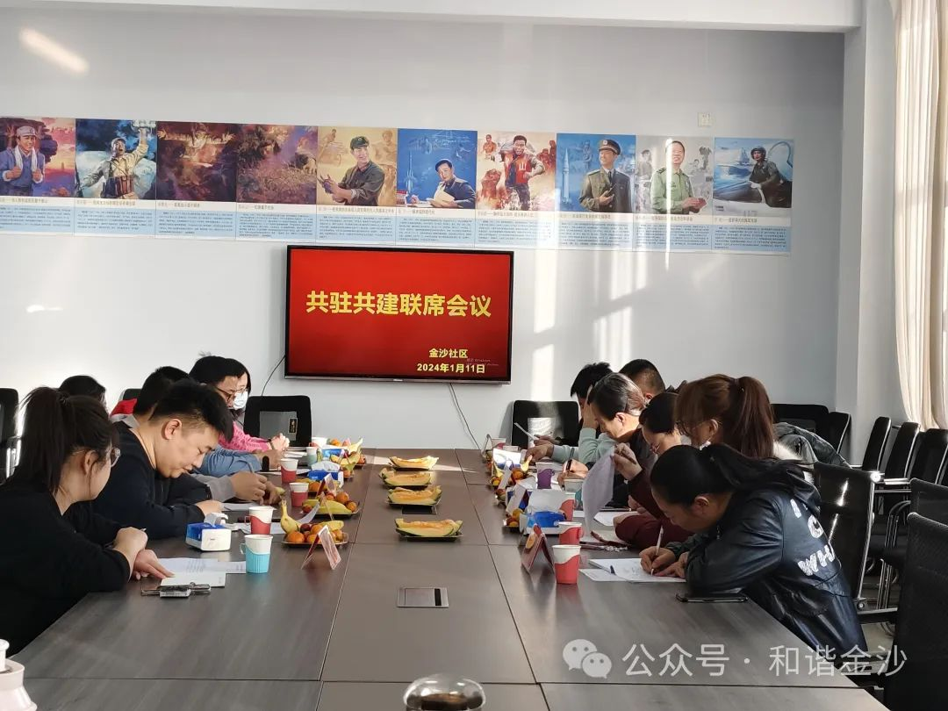

     会上金沙社区党委书记胡萨仁高娃首先向共驻共建单位这一年来对社区工作的支持表达了感谢，总结了2023年双报到双服务活动开展情况，沟通讨论2024年共驻共建工作，共建单位为社区基层治理工作提出了很好的意见和建议。接着，召开了“感党恩、听党话、跟党走”群众教育实践活动推进会。也征求了共驻共建单位对未来社区工作计划的意见和建议。

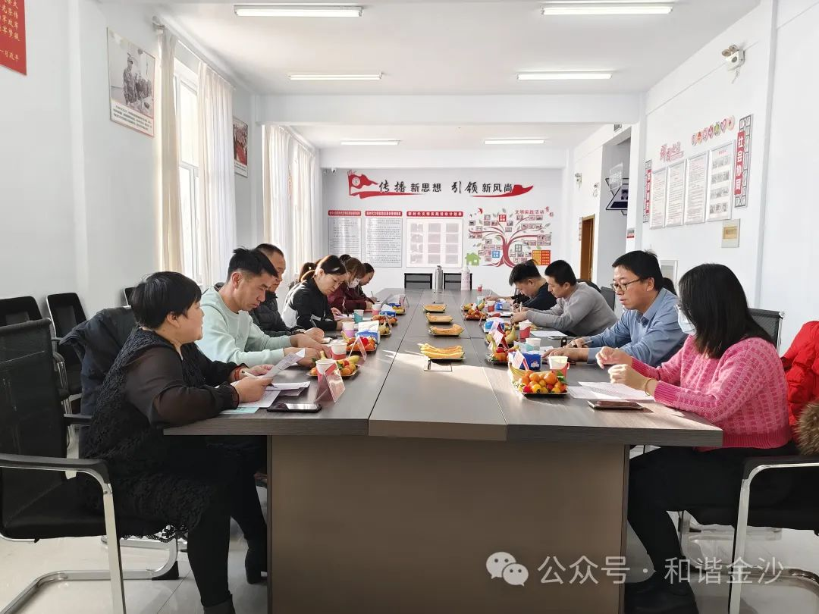

     本次共驻共建联席会议的召开，进一步增强了共驻共建单位融入社区、参与社区治理的积极性和主动性，促进了各成员单位间的相互沟通与协作，凝聚起“共驻共建、共治共享”强大合力，为社区各项工作迈上新台阶奠定了坚实的基础。